Күні:  Сынып: 1 |  | Қатысқандар саны:  Қатыспағандар саны: | Мұғалімнің аты-жөні: Садвакасова Г.К  Күні:15.02.18
Сабақтың тақырыбы |  | Салт-дәстүр және ауыз әдебиеті  Ұлттық кейіпкерлер туралы не білемін? Я дыбысы мен әрпі.
Сабаққа негізделген оқу мақсаттары(оқу бағдарламасына сілтеме): |  | 1.7 Тыңдалған материал бойынша өз пікірін айту  1.8 Берілген тақырыпқа әңгіме құрап айту  1.9 Сөздерді, дыбыстарды орфоэпиялық нормаларға сәйкес дұрыс айту  1.2.2.1 мәтінде автордың кім (не) туралы айтқысы келгенін  түсіну
Сабақтың нәтижесі: |  | Оқушылардың барлығы:  Жаңа білімді меңгереді.  Тақырыпты түсініп, тыңдап, жетекші сұрақтар арқылы талқылайды.  Оқушылардың көбісі: Жазылу мен айтылу ерекшелігін ескереді.  Оқушылардың кейбірі: Алған білімді өмірде қолдана алады.
Бағалау критерийлері |  | -Өз пікірін айта алады.  -Берілген тақырып бойынша әңгіме құрай алады.  -Я әрпі бар сөздерге дыбыстық талдау жасай алады.  - Мәтінді рөлдерге бөліп оқи алады.
Дескриптор: |  | -Өз пікірін айта алды.  -Берілген тақырып бойынша әңгіме құрды.  -Я әрпі бар сөздерге дыбыстық талдау жасады.  - Мәтінді рөлдерге бөліп оқыды.
Құндылықтарды дарыту |  | Оқушыларды бір-біріне деген құрмет көрсетуіне тәрбиелеу.
Пәнаралық байланыс |  | музыка, дүниетану
Ресурстар |  | Оқулық, қима суреттер, әр түрлі заттар, доп, стикер, экран, проэктор, кері байланыс
АКТ қолдану дағдылары |  | Аудиожазба , «Әліппе» Электронды оқулығы
Тілдік құзыреттілік |  | Қоян- Заяц- рэбит
Сабақ барысы
Сабақтың жоспарланған кезеңдері | Сабақтағы жоспарланған іс-әрекет |  |  | Ресурстар
Басталуы- 8 минут  2 минут  Сағ: 9.40-9.42  1 минут  9.42-9.43  2 минут  9.43-9.45  3 минут  9.45- 9.48 | І Психологиялық ахуал.  «Сәлем –сөздің анасы» амандасу  Қазақтар –бір –бірімен қол алысып, төс қағысады.  Жаңа зеландиялықтар- мұрындарын тигізеді.  Австралиялықтар - билеп қарсы алады  Тибеттер- бір-біріне тілдерін шығарады  Жапондықтар- бірі біріне иіліп сәлем береді  Тай елі- алақандарын біріктіріп, бастарына қояды  Замбезия- отыра қалып, қол шапалақтайды.  Австралиялық аборигендер – қолдарын шапалақтап, орындарынан секіріп, жанындағы адамды жамбаспен соғады.  Танып біл!  «Әліппе» әнін тыңдату  -Әнді естідіңдер, әнде не туралы айтылған.  -Әріптер туралы. Әріптерді қаншалықты білетіндеріңді, тексеріп қояйық.  «Шашылған суреттер » әдісін қолдану  Қорапшадан таңдаған конверттер бойынша қима суреттерді құрастырып, шыққан суретті атайды.  Әр топқа қима суреттер ҚОЯН, ТАҚИЯ, ШАЯН, БОЯУ  Бұл суреттердің ұқсастығы неде? . Я әрпі бар.  Барлық сөздерде қандай дыбыс ортақ? Я |  |  | Шаттық шеңбері
Жаңа сабақ- 15 минту  - минут  3 минут  - минут  10 минут | Білу және түсіну.  Ал енді бәріміз экрандағы жұмбақты шешіп көрейік?  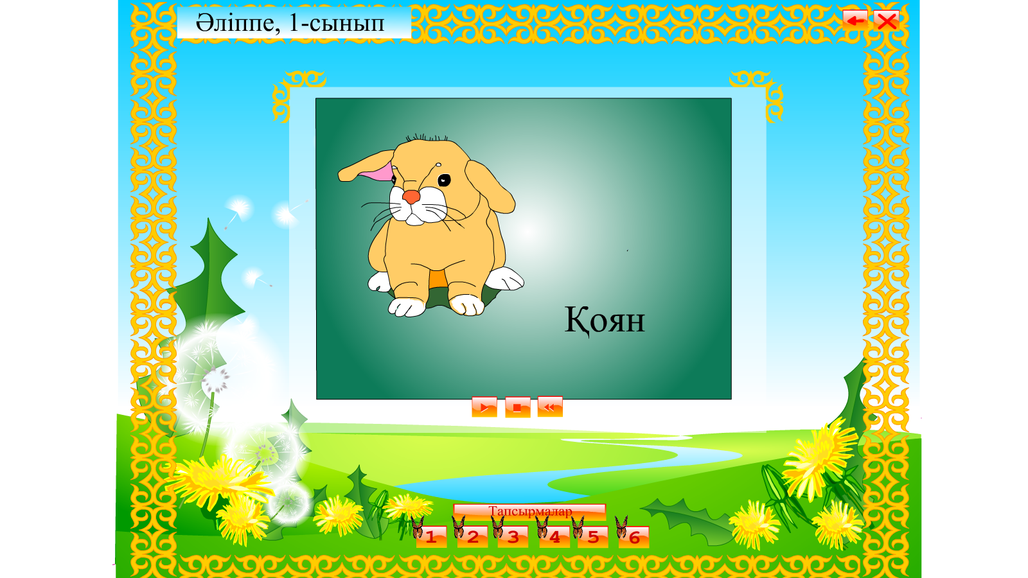  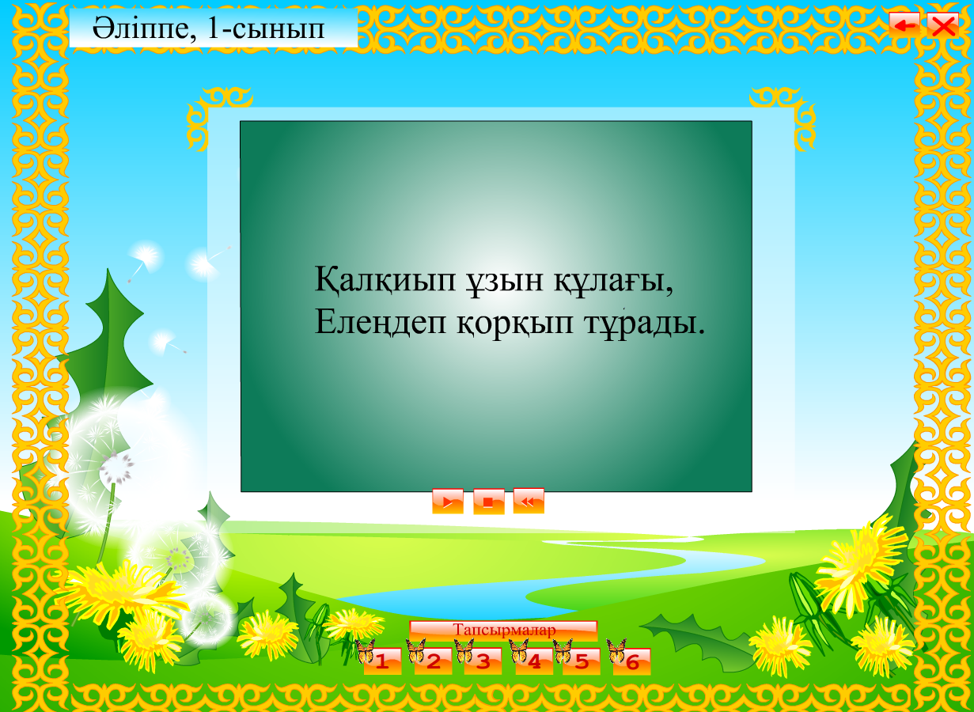  -Жақсы, балалар! Өте дұрыс! Ендеше Я әрпі жөнінде көп білу үшін экранға қараймыз.  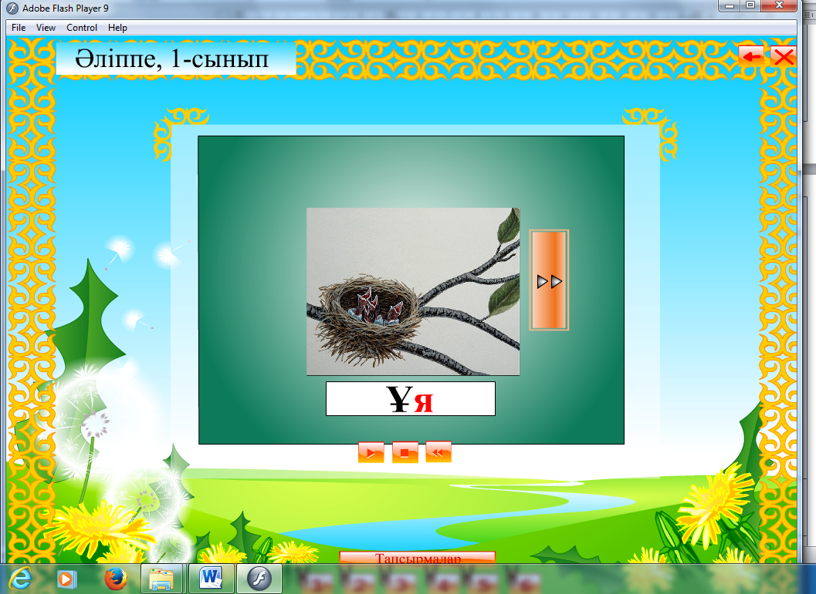  - Я әрпіне байланысты сөздерді естідік, қалай жазылатынын көрдік.  - Енді оқулықтың 101 бетіндегі 1 тапсырманы сендермен оқып көрейік.  - Рахмет, балалар! Ал осы сөздердің ішінен сендерге таныс емес, естімеген сөз кездесті ме?  САЯЗ, ШАЯН, ЗИЯН – түсініктеме беру  Сурет көрсету Алдар Көсенің  - Балалар мынау кім?  - Ия Алдар Көсе  - Оны қайдан білесіңдер?  - Ия балалар Алдар Көсе біздің ұлттық қазақ ертегілерінің кейіпкері ол ақылды ,айлакер  - Яғни байларды сараң қызғаншақ адамдарды өз ақылдылығымен алдайды  Ал қазір біз Алдар Көсемен бай баласы атты ертегіні оқимыз.  Қолдану  «Алдар көсе мен бай баласы» атты ертегісін оқып, талдайық.  А) Мұғалім оқып береді.  Ә) Оқушылардың өздерінен іштей оқу.  Рөлдік ойын  Б) Тізбектеп рөлге бөліп оқу.  Автор  Алдар көсе  Бай  - қойылым көрсету  - Осы ертегідегі кейіпкерлерді атаңдаршы ?  - Өте жақсы дұрыс Алдар мен Бай  - Алдар байды қалай алдады?  Алдар ақылдылығымен .айлакерлігімен алдап соқты. |  |  | Таныстырылым, оқулықпен жұмыс
Сергіту сәті  2 минут | Әппақ болып таң атты,  Түтiн тiке шығады.  Қарлығаштар қанатын  Самғап биiк ұшады.  Топ-топ, топ басайық,  Жалаудан күн жасайық.  Жаса, жаса алтын күн  Жаса, жаса жарқын күн. |  |  | Сергіту сәтіне арналған жинақ
ортасы | топтық жұмыс  1- топ – суреттер беріледі. Оның ішінен тек қана Я әрпі бар суреттерді таңдап алу. Оларды атау. Сол суреттерге қатысты сөйлем құрастыру .  2-топ – Суреттерді ретімен орналастырып ат қойып әңгіме құрау.  3 -топ- Яәрпіне байланысты сурет салу (аттарын жазу)  4 –топ - Яәрпі бар сөздерді жазып дыбыстық талдау жасау |  |  | Мысық пен кірпінің суреті.  Оқулық, дәптерлер.
Сабақтың соңы  2 минут | Рефлексия  «Серпілген сауал»  -Бүгін біз қандай дыбыс және әріппен таныстық?(Я)  -Я әрпі қандай дыбыс ?( қосарлы дауысты дыбыс)  -Я әрпіне байланысты қандай сөздер білесіңдер? (Шаян, Қоян, Қияр, Тақия т.б)  - Бүгінгі сабақта қандай ертегімен таныстық (Алдар мен Бай баласы)  Ертегідегі кейіпкерлерді атаңдар  - Дыбыс дегеніміз не?  - Әріп дененіміз не?  - Дауысты дыбыстар нешеге бөлінеді?  - Дауыссыз дыбыстар нешеге бөлінеді ?
Дифференциация – оқушыларға көбірек қолдау көрсетуді қалай жоспарлайсыз? Қабілеті жоғары оқушыларға қандай тапсырмалар қоюды жоспарлап отырсыз? | Бағалау – ағашы  - сабақты кім толық түсінді жасыл жапырақ  - сабақты кім жартылай түсінді сары жапырақ  - кім түсінбеді қызыл жапырақ жабыстырасыңдар |  |  | Пәнаралық байланыс  Денсаулық және қауіпсіздік техникасының сақталуы  АКТ  Құндылықтармен байланыс (тәрбие)
Қолдау көрсету.  Қабілеті жоғары оқушылар айтылған сөздер мен сөйлемдердің көпшілігін дұрыс қайталай алады. | Оқушылар өздері жасаған бет-бейнелеріне қарап бір-біріне көңіл- күйлерін айтады. (қуанышты, көңілді, көңілсіз, ашулы) |  |  | Өнер, ана тілі сабағы  Оқушыларды бір-біріне деген құрмет көрсетуіне тәрбиелеу.

Қазақтар –бір –бірімен қол алысып, төс қағысады.
Жаңа зеландиялықтар- мұрындарын тигізеді.
Австралиялықтар - билеп қарсы алады
Тибеттер- бір-біріне тілдерін шығарады
Жапондықтар- бірі біріне иіліп сәлем береді
Тай елі- алақандарын біріктіріп, бастарына қояды
Замбезия- отыра қалып, қол шапалақтайды.
Австралиялық аборигендер – қолдарын шапалақтап, орындарынан секіріп, жанындағы адамды жамбаспен соғады.

1-топ
1. Берілген суреттер ішінен тек Яәрпі бар суреттерді таңдап алу.
2 . Оларды атау. Сол суреттерге қатысты сөйлем құрау .

2 - топ

